Jakub Głyżewski
s10613

Firma odzieży sportowej - Haliniak

Spis treści
Dokumentacja 3
Dziedzina problemowa 3
Cel 3
Użytkownicy systemu 3
Wymagania użytkownika 3
Diagram przypadków użycia 4
Analityczny diagram klas 5
5
Projektowy diagram klas 5
Scenariusz przypadku użycia 6
Diagram aktywności przypadku użycia 7
Diagram stanu klasy Zamówienie 7
Diagram sekwencji dla przypadku użycia 8
Projekt GUI 9
Omówienie decyzji projektowych 10

Dokumentacja

Dziedzina problemowa
System zaprojektowany przeze mnie jest stworzony dla firmy Halina, produkującej wysokiej klasy odzież sportową.
Produkty tej firmy doceniają profesjonalni sportowcy oraz osoby uprawiające sport dla przyjemności.
Zaprojektowany przeze mnie system wspomoże nie tylko organizję pracy, ale także produkcję i sprzedaż, co usprawni działanie firmy.

Cel
System ma ułatwić organizację pracy, produkcję i sprzedaż, ponieważ zarządzanie taką ilością produktów oraz zasobami ludzkimi jest bardzo trudnym zadaniem.
System ułatwi przebieg informacji, obieg dokumentów, analizę, kontrolę błędów oraz usprawni organizację pracy. Dzięki niemu firma uniknie niepotrzebnych strat.

Użytkownicy systemu
- Właściciel
- Dyrektor
- Kierownik
- Klient

Wymagania użytkownika
Zarząd firmy zajmujący się produkcją odzieży sportowej postanowił usprawnić działanie organizacji poprzez wprowadzenie systemu informatycznego.

- Dla każdej jednostki odzieżowej mają być przechowywane dane: ID, nazwa, rozmiar, zdjęcie-opcjonalnie, kolorystyka, cena, dodatki(opcjonalnie), dyscyplina. Każda jednostka odzieżowa dzieli miedzy innymi na: koszulki, spodnie(długość), bluzy(czy z kapturem).
- Dla tkanin należy pamiętać surowce z jakiej jest wykonana, nazwę, kolor oraz cenę jakości.
- Odzież jest produkowana nie tylko do sklepów, ale także do klubów i szkółek sportowych. Dla każdego zleceniodawcy zapamiętywane mają być dane: nazwa, adres, numer telefonu, natomiast w zamówieniu zapamiętywane mają być dane: data przyjęcia zamówienia, status zamówienia, cena.
- Dla każdego pracownika mają być przechowywane dane takie jak: pesel, imię, nazwisko, adres, numer telefonu, wynagrodzenie, data zatrudnienia. Pracownicy dzielą się między innymi na: projektantów,szwaczy i kontrolerów.

Oczekuje się, że system będzie wspomagał użytkowników w:
- Przyjmowaniu zamówień na wyroby gotowe (kierownik)
- Przyjmowaniu zamówień na nowe jednostki odzieżowe(dyrektor, kierownik)
- Przeglądaniu stanów magazynowych(każdy użytkownik)
- Wyświetlanie informacji o klientach(właściciel, dyrektor)
- Przeglądaniu postępu realizacji zamówienia (każdy użytkownik)
- Zarządzanie tkaninami i dodatkami (kierownik)
- Generowanie raportów (właściciel, dyrektor)
- Składanie nowych zamówień (klient)
- Przeglądanie katalogu wyrobów (każdy użytkownik)

Diagram przypadków użycia
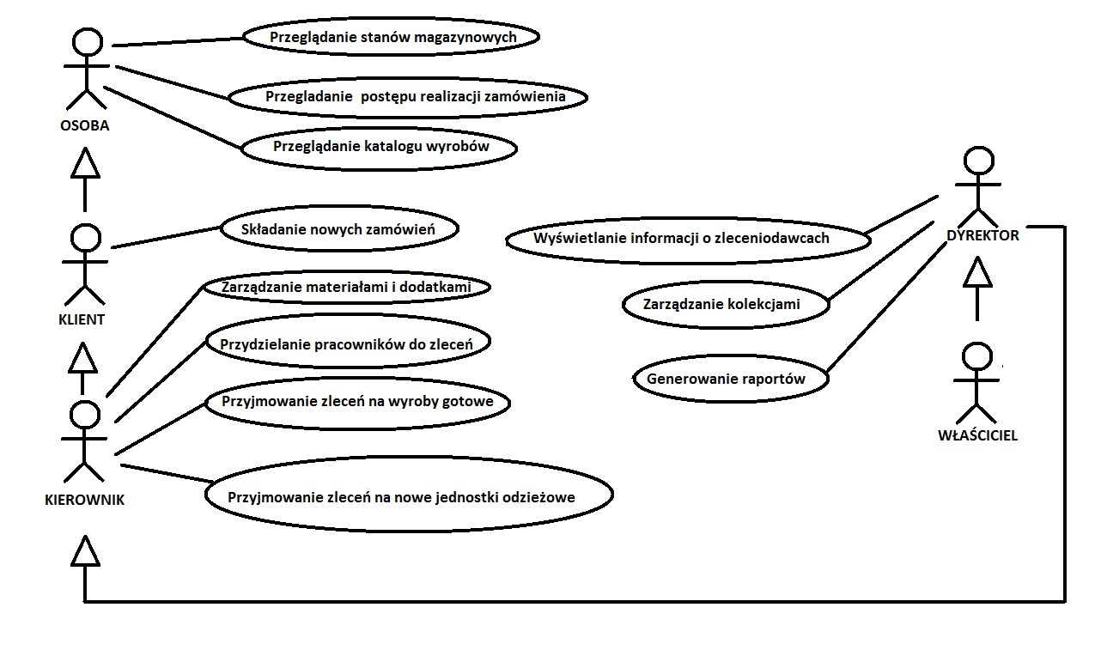

Analityczny diagram klas

Projektowy diagram klas

Scenariusz przypadku użycia
Przypadek użycia rozpoczyna Aktor- Kierownik.
- Logowanie do systemu:
  - Podaj login
  - Podaj hasło
    - System weryfikuje dane użytkownika
    - Komunikat „ Złe Dane Użytkownika”
      - Wybierz „Spróbuj Ponownie” (powrót do logowania)
      - Wybierz „Zakończ” (KONIEC)
    - Komunikat “Witamy w systemie, wybierz
interesującą Cie opcję”
  - Wybierz opcję
    - Wybierz “Nowe zamówienia”
      - Wybierz konkretne zamówienie.
      - Wybierz „Sprawdź dostepność”
        - System sprawdza stan magazynu
          - Komunikat “Brak produktów.”
            - Wybierz opcje “odrzuć zlecenie” (powrót do wybierania opcji)
          - Komunikat “Produkty dostępne.”
            - Wybierz “Przyjmij do realizacji”
            - Komunikat „Zlecenie zostało przyjęte. Czy chcesz Kontynuować?”
            - Wybierz Tak(powrót do wybierania opcji)
              - System wycenia i rejestruje zamówienie
            - Wybierz Nie (KONIEC)
      - Wybierz “Anuluj” (KONIEC)
    - Wybierz „Zakończ” (KONIEC)

Diagram aktywności przypadku użycia

Diagram stanu klasy Zamówienie

Diagram sekwencji dla przypadku użycia

Projekt GUI
Okno logowania.
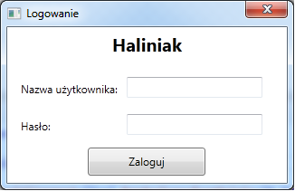

Menu główne.
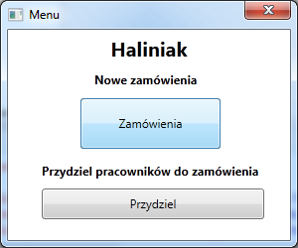

Okno z zamówieniami.
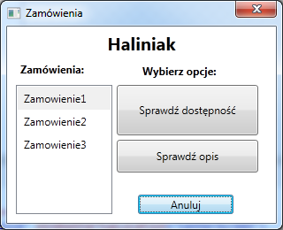

Omówienie decyzji projektowych
-Asocjację implementuję za pomocą natywnych referencji języka C# oraz odpowiednich metod.
-Ekstensje będą przetrzymywane w statycznej liście, trwałość ekstensji będzie zapewniona za pomocą zapisu do pliku.

